福 州 理 工 学 院

福理工商〔2022〕21号

商学院关于2022届本科生毕业论文材料
归档工作的通知

各系（专业）：
现将《商学院关于2022届本科生毕业论文材料归档工作的通知》印发给你们，请遵照执行。
特此通知。

附件：1.关于2022届本科生毕业论文材料归档工作的要求
2.2022届电子版材料命名明细
3.2022届论文资料装订、归档注意事项

福州理工学院商学院
2022年5月18日
附件1
关于2022届本科生毕业论文材料归档工作的要求

一、毕业论文纸质版归档内容

（一）毕业论文档案袋（学院统一发放）
装袋相关材料目录：（档案袋封面书写规范详见附件范例）
1.胶装装订好的论文正本（单面打印，无需彩印，封皮封底用白色皮纹纸（230g））。
2.论文副本（单面打印，封皮封底用白色皮纹纸（230g））。
3.毕业论文（设计）查重检测报告（复制比检测学生系统中有下载报告说明,需下载简洁版，题目一致，指导教师和学生签名手签，并注明指导老师签字日期，指导老师签字日期等于检测时间，不装订，需装袋。
需入袋的查重报告：
（1）检测未通过取消答辩资格：一检或二检的查重报告都保留，并左上角注明原因；
（2）检测通过：保留第一次答辩前检测通过的查重报告；
（3）一辩后，如有再次检测的，再次检测的查重报告亦保留，需放入档案袋，并左上角注明原因。
4.指导教师成绩评审表（题目一致、电子版签名放电子签，纸质版手写签名,装袋）。
5.评阅教师成绩评审表（题目一致、电子版签名放电子签，纸质版手写签名,装袋）。
6.答辩委员会决议书（题目一致、电子版签名放电子签，纸质版手写签名,装袋。若参加二辩则只放二辩的答辩委员会决议书，答辩秘书收齐有参加二辩学生的第一次答辩决议书纸质版与电子版，以专业为单位汇总存档）。
7.指导记录表（不少于24次，题目一致、签名，左侧装订2个钉子，装袋）。
8.答辩记录表（若超过一页则左侧装订两个钉子，题目一致、签名、装袋，若参加二辩则一辩与二辩的答辩记录表都需装袋）
9.光盘：光盘根文件夹名称是“班级_学号_姓名_论文材料”，建议内包含两个子文件夹“班级_学号_姓名_论文正本”和“班级_学号_姓名_论文副本”分别存放论文正本文档、副本的多个文档(doc)，其余非此两本的文档（如查重报告、答辩PPT、答辩记录表或其他写作过程中有价值的材料）直接放在文件夹里，命名格式同上，例指导教师成绩评审表命名为：“班级_学号_姓名_指导教师成绩评审表”导师额外交待必要刻录进的资料也可以建个子文件夹存放。（详见附件二）
注：光盘上需贴标签,标签备注班级 学号 姓名。（详见附件范例）
（二）毕业论文规范检查表：1人1份，指导老师评分签字后交由各专业收集存档。

二、毕业论文纸质文档上交时间和要求
（一）以上论文所有纸质材料签名处均采用手签。
（二）论文档案袋学生应在答辩结束三天内，将所有材料按要求整改完毕后交给论文指导老师检查，检查确认无误后才算上交。
（三）论文指导老师自查后应在答辩结束一周之内将学生论文全部资料上交给各专业。
（四）各系（专业）应在答辩结束两周之内组织完成各专业学生论文档案袋的互查以及整改工作，最后以专业为单位于6月9日前将学生论文档案袋（按班级和学号顺序）上交到学院办公室陈宝满老师处。

三、毕业论文电子稿归档要求
毕业论文答辩结束后，经导师要求修改的毕业论文与过程性材料需进行电子档的归档，要求如下：
（一）每位学生把毕业论文所有需要存档的文件建个文件夹，命名方式为“班级_学号_姓名_论文材料”。文件夹内含正本、副本、查重报告、指导记录表、答辩记录表或其他写作过程中有价值的材料。学生于答辩通过整改后的二天内将打包好的电子版发给论文指导教师。
（二）论文指导教师将所带学生的论文材料全部定稿电子版一起上交至各专业指定负责人处。
（三）所有材料的电子档签名处都采用电子签，并且文件夹不能进行加密操作。
（四）各专业应及时检查本专业毕业论文电子稿存档情况是否完整，有更改的电子档请及时替换，最后以专业为单位于6月30日前将学生论文电子档拷贝一份到学院办公室陈宝满老师处。

附件2
2022届学生电子版存单材料命名明细
光盘标签备注：班级 学号 姓名
总文件夹名：班级_学号_姓名_论文材料
子文件夹1：论文正本：班级_学号_姓名_论文正本
子文件夹2：论文副本：班级_学号_姓名_论文副本
子文件夹3：
导师额外交待必要刻录进的资料：班级_学号_姓名_佐证材料

其余材料命名：
班级_学号_姓名_指导教师成绩评审表
班级_学号_姓名_评阅教师成绩评审表
班级_学号_姓名_答辩委员会决议书
班级_学号_姓名_指导教师指导记录表
班级_学号_姓名_查重报告
班级_学号_姓名_答辩记录表
注：一头雾水的同学请复制粘贴；
另：多次检测的查重报告也都需存放（参考附件一的说明）；
参加二辩的同学一辩二辩的答辩记录表都要存放（参考附件一的说明）；
答辩委员会决议书只存放通过答辩的一份（参考附件一的说明）

附件3
2022届论文资料装订、归档注意事项

一、学生责任
1.学生应最迟在答辩结束三天之内完成论文资料的整理、单面打印、胶装装订、装袋，检查无误后及时将档案袋交给指导教师。
2.论文格式装订装袋应符合文件要求，不符合要求的指导老师可以重新判定学生的论文成绩或者追回学位证书，取消授予资格。
3.请学生提前填好2022届毕业论文规范检查表电子档的以下信息，然后打印一份纸质版（双面打印）和档案袋一起交给指导教师。
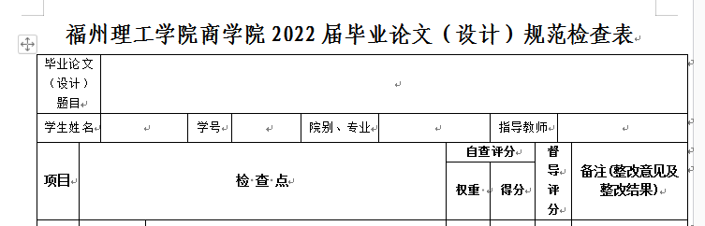

4.档案袋封面规范填写封面和封底，请参照范本：
封底：
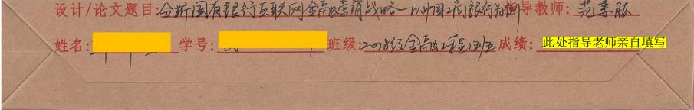

封面：
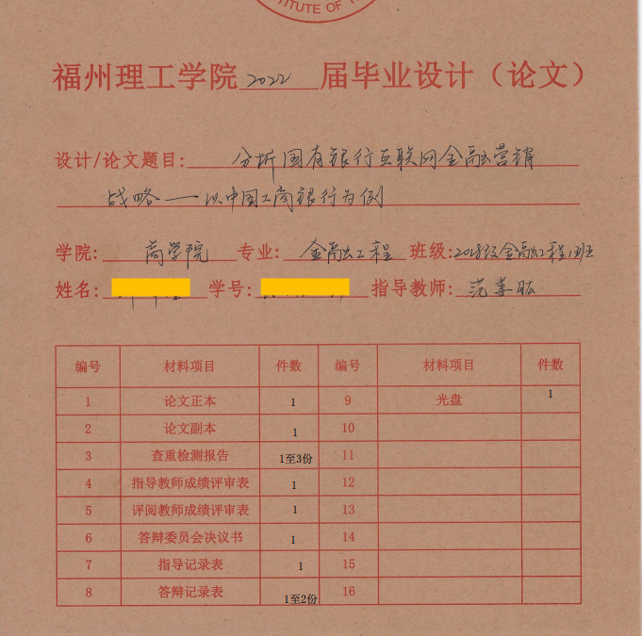
5.毕业论文及所有附件材料、档案袋封面上的论文题目均要求与开题报告确定后导师填写的论文登记表上写的一致！一字不差！否则需退回改正后重新打印。

二、指导教师责任
1.按照《2022届毕业论文（设计）规范检查表》的详细要求，逐一核查自己指导的所有学生的毕业（论文）资料，并在检查表上打分和签字，必须100分才可以装入档案袋中。
2.核查无误后，指导老师应在答辩结束一周之内将学生论文全部资料上交给各专业负责人。

三、资料检查注意事项

1.论文资料的装订顺序
正本装订顺序：
（1）封面（封皮封底用白色皮纹纸（230g），要签字，题目一致）；
（2）诚信承诺书（题目一致、要签字）；
（3）中文题目、摘要、关键词（题目一致；500-800字）；
（4）英文题目、摘要、关键词（题目一致；400实词左右）；
（5）目录（包含全部章节标题及页码）；
（6）正文（格式规范详见提供的学院论文规范和论文范本）；
（7）参考文献（≥15篇，其中外文≥2篇，近三年参考文献不少于三分之二，网上参考文献只能有极少量，并且网上参考文献不包含在规定的文献数量之内；注意著录格式规范，分隔号规范）；
（8）致谢；
（9）附录（若有）

副本装订顺序：
封面（封面严格按照学院提供的副本格式和要求填写，封皮封底用白色皮纹纸（230g））；
副本目录页；
任务书（要签字、题目一致）；
文献综述（包括国内外现状、研究方向、进展情况、存在问题、参考依据等方面，不少于3000字）；
开题报告（题目一致、要签字，导师写意见）；
中期检查表（要签字、题目一致）
- 光盘
需贴标签，标签标注班级、学号、姓名后直接贴在光盘上即可。如下：
福州理工学院商学院办公室 2022年5月18日印发
